МАТЕРИАЛ К КОНКУРСУ МЕТОДИЧЕСКИХ РАЗРАБОТОК «ПЕДАГОГИЧЕСКИЙ ОЛИМП. ДОШКОЛЬНОЕ ОБРАЗОВАНИЕ»

воспитателя высшей категории

МАДОУ «Детский сад №10 «Подсолнушек»

Рябовой Ирины Николаевны

**ПРАЗДНИК «В ГОСТЯХ У ДЯДИ СТЕПЫ»**

номинация: Педагог - педагогу

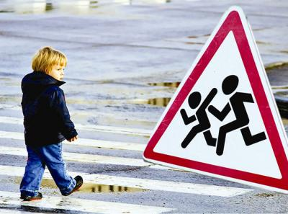

[за первые полгода 2014 года в Балаково в ДТП пострадало 14 детей](http://balakovo.name/novosti/17-june-2014-i1274-dtp-statistika-deti-polgoda)

***В субботу, 14 июня 2014 года, в Балаково, водитель (ВАЗ-2115) наехал на коляску с ребенком, после чего скрылся с места происшествия***

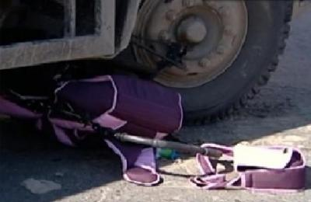

С начала2015 года в Саратове произошло 45 дорожно-транспортных происшествий с участием детей. В них 47 несовершеннолетних получили травмы различной степени тяжести.

Согласно данным, предоставленным официальным сайтом ГИБДД России за 1 октября 2015, на дорогах страны вследствие дорожно-транспортных происшествий (429): погибло детей-1, ранено детей 42…

**Актуальность**

Все мы живем в обществе, где надо соблюдать установленные нормы и правила поведения в дорожно-транспортной обстановке. Статистика утверждает, что часто причиной дорожно - транспортного происшествия являются дети. Обучение детей Правилам дорожного движения жизненная необходимость. Однако дети дошкольного возраста – это особая категория пешеходов и пассажиров. К ним нельзя подходить с той же меркой, что и ко взрослым, ведь для них буквальная трактовка Правил дорожного движения неприемлема, а нормативное изложение обязанностей пешеходов и пассажиров на недоступной для них дорожной лексике, требует от дошкольников абстрактного мышления, затрудняет процесс обучения и воспитания.

Поэтому, главная задача воспитателей – доступно разъяснить правила ребенку, а при выборе формы обучения донести до детей смысл, опасность несоблюдения правил, при этом, не исказив их содержания. Необходимо формировать у детей навыки осознанного безопасного поведения, проигрывать ситуации. Ибо, привычки, приобретённые в детстве, остаются на долгую жизнь.

**Цель:** Формирование безопасного поведения у детей старшего дошкольного возраста через ознакомление с правилами дорожного движения.

**Задачи:**

1. Активизировать детей на умственную деятельность.

2. Закрепить ранее полученные знания о значении дорожных знаков, об окружающей дорожной среде и правилах дорожного поведения.

3. Научить понимать схематическое изображение знаков для правильной ориентации на улицах и дорогах.

4. Развивать способность практически применять полученные знания в дорожно-транспортной среде.

5. Воспитывать здоровый дух соперничества, чувство коллективизма, взаимовыручки, развивая веру в свои силы.

6. Доставить радость от праздника.

**Методы и приемы:** наглядные (наглядно-слуховые и наглядно-зрительные, наглядно- образные), словесные, практические (игровой), объяснительно-иллюстративный, синквейн.

**Участники:** дети 6-7 лет, воспитатели, инспектор ГИБДД

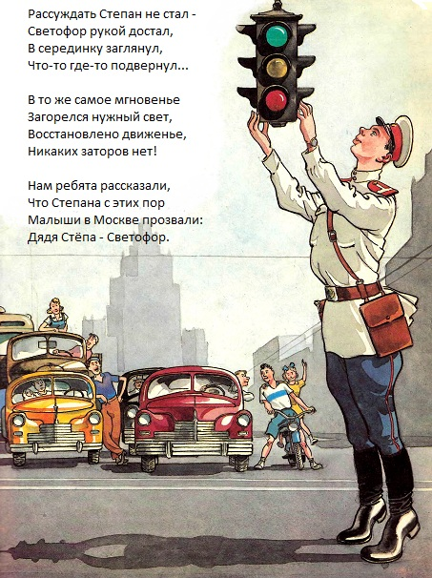**Форма проведения:** праздник, викторина

**Предварительная работа:**

- Беседы с детьми по темам: «Что такое транспорт и зачем он нам нужен», «Зачем нужны правила дорожного движения?», «Как вести себя в

транспорте»**,** «Машины специального назначения»;

- Чтение художественной литературы и рассматривание иллюстраций

Н. Носов «Автомобиль», В. Берестов «Про машину», С. Михалков

«Дядя степа»; разучивание загадок о транспорте;

- Развивающие и дидактические игры: «Шофёры», «Какой бывает

транспорт?»;

- Экскурсии и встреча с инспектором ГИБДД;

- Слушанье песен о транспорте и исполненье сценок;

- Разучивание подвижных игр и пальчиковой гимнастики.

**Материалы и оборудование:** проектор, музыкальный центр, дорожные знаки 2-3 экземпляра, костюмы для сценок, рули по количеству детей

**Методическое обеспечение:**

**-**

- deti-online.com/zagadki/zagadki-po-pravilam-dorozhnogo-dvizhenija/

- www.zanimatika.narod.ru/OBJ2.htm

Спортивно-познавательная викторина «В гостях у дяди Степы» проводится между двумя командами (по 10 детей 6-7 лет). Каждой команде дается заранее задание: приготовить приветствие команд и музыкальное выступление.

Ход мероприятия.

**Ведущий:**

*Юные пешеходы! Дети и родители! Гости и зрители!*

*Добро пожаловать! Привет! Вам путь открыт! Зеленый свет!*

Сегодня в детский сад пришел важный гость, который хочет узнать, как вы знаете правила дорожного движения. Зовут его Степан Васильевич, просто дядя Степа.

*Заходит инспектор ГИБДД.*

**Инспектор:** Здравствуйте, ребята! Сегодня мы проведем викторину, где вспомним правила дорожного движения, поближе познакомимся с дорожными знаками и правилами поведения на улице и в транспорте. Во время нашей игры, вы узнаете много интересного о языке улиц и дорог.

**Ведущий:** Главными участниками дорожного движения являются *водитель, Пешеход и Пассажир. Водителем буду я, Пешеходами и Пассажирами – вы.*

Чтобы на улицах не было беспорядка, ГИБДД составила правила дорожного движения – законы для улиц и дорог. ПДД существует и для водителей, и для пешеходов, и для пассажиров. Сегодня мы покажем, как знаем эти законы. Итак, начинаем наш праздник. Дядя Степа будет следить за правильностью ваших ответов.

**1 конкурс «Приветствие команд»:**

***«Пешеход» «Пассажир»***

Пешеход! Помни ты про переход! Если едешь ты в машине

Подземный, наземный, Значит ты пассажир.

Похожий на зебру.

Знай, что только переход

От машин тебя спасет.

**2 конкурс «Разминка»**

Командам задаются вопросы, на которые дети должны дать ответ.

*Вопросы для «Пассажиров»*

1. Человек, который садится в транспорт, называется … *(пассажиром)*
2. Многоместный автомобиль для перевозки пассажиров *(Автобус)*
3. Место ожидания автобуса *(Остановка)*
4. Можно ли разговаривать с водителем во время движения?
5. Можно ли во время проезда в транспорте высовываться из она?
6. Можно ли ходить по автобусу во время движения?
7. Можно ли в автобусе громко разговаривать, петь?

*Вопросы для «Пешеходов»*

1. Человек, совершающий движения пешком *(Пешеход).*
2. Дорожка вдоль дороги, но не для машин *(Тротуар).*
3. Если нет светофора, где надо переходить улицу? *(по переходу)*
4. Должен каждый пешеход знать, что это – переход. Каким словом можно заменить переход? *(зебра)*
5. Какой островок для пешеходов существует на проезжей части? *(островок безопасности)*
6. По какой стороне тротуара должен идти пешеход *(по правой)*
7. Трехглазый постовой *(светофор)*

**3 конкурс «Музыкальный»**

Каждая команда представляет музыкальное выступление.

**Частушки** исполняют 6 девочек

1. Ставьте ушки на макушке.

Слушайте внимательно,

Попоем мы вам частушки

Будет замечательно.

1. Если свет зажжется красный,

Значит двигаться опасно

Свет зеленый говорит:

«Проходите, путь открыт!»

1. «Ой, ты, Ваня! Ой, ты, Ваня!

Посмотри на светофор,

Все ты, Ваня, перепутал

И на красный свет пошел.

1. Нужно слушаться бесспорно

Указанья светофора,

Нужно правила движенья

Выполнять без возражения.

1. Всем, кому даны колеса

Передайте наш совет:

Пусть у нас сначала спросят,

Можно ехать или нет.

1. Чтоб машины не спешили,

Шел спокойно пешеход,

Помогать мы им решили,

Мы дежурим круглый год.

**Сценка «Котенок и паровозик».** Звучит песня «Котенок и паровозик», движения детей соответствуют тексту песни. Исполняют 4 детей.

Паровоз по рельсам мчится,  
На пути котенок спит.  
Паровоз остановился  
И котенку говорит:  
«Ты, котенок, не мешайся,  
Уступи машине путь».  
А котенок отвечает:  
«Ты проедешь как-нибудь».  
Паровоз не удержался —  
Отдавил котенку хвост;  
А котенок рассердился,  
Поцарапал паровоз.  
Паровоз лежит в больнице,  
Ему делают укол;  
А котенок спит на крыше  
С перевязанным хвостом.  
Сидит кошка на окошке,  
Шьет котенку новый хвост,  
А сама его ругает,  
Чтоб не лез под паровоз.  
Паровоз наш аккуратно  
Снова едет через мост,  
А котенок съел в чулане  
Всю сметану — вот прохвост!

**Ведущий:** А сейчас я вам, предлагаю отправиться в «Мультяшную страну». Команды по очереди отвечают на вопросы ведущего. Ответы транспорт. ***Используется проектор. На экране появляется изображение правильного ответа****.*

1. На чем Емеля ехал к царю во дворец? *(на печке)*
2. Во что превратила добрая фея тыкву для золушки? *(в карету)*
3. Любимый двухколесный транспорт кота Леопольда? *(велосипед)*
4. Личный транспорт Бабы Яги *(ступа)*
5. Ехали медведи на велосипеде, а за ним комарики… На чем? *(на воздушном шарике)*
6. Какой подарок сделали родители дяди Федора почтальону Печкину? *(велосипед)*
7. На чем летал старик Хоттабыч? (на ковре – самолете).

**Ведущий:** Ребята, у дорог и улиц есть строгие законы. Помогают безукоризненно исполнять законы - знаки. Один знак обозначают целую фразу- дорожный сигнал. Каждое утро вы ходите в школу или вас подвозят родители на машине. Значит, с некоторыми знаками вы уже знакомы. Какие дорожные знаки вам известны (ответы детей).

Посмотрите, какие разные знаки! (знаки весят на доске). Но чем-то они все похожи, чем? (Формой и цветом). А можно ли их объединить в группы? (Можно). Давайте попробуем! (по цвету- синие и красные).

- Что может обозначать красный цвет на этих знаках? (опасность)

- Что может обозначать синий цвет на этих знаках? (советы)

- Как еще можно разделить эти дорожные знаки. (по форме: круг, треугольник, прямоугольник).

- Что говорят нам красные треугольники? (предупреждают: осторожно!)

Поэтому знаки в красных треугольниках называются предупреждающими. Давайте найдем все предупреждающие знаки, назовем их и разместим в свой домик.

- Есть еще красные знаки, но они круглые. Вот знак «Въезд запрещен», а вот «Движение запрещено». Они запрещают, значит они…запрещающие. Давайте найдем все запрещающие знаки, назовем их и разместим в свой домик.

- А вот знаки синего цвета. Что может сказать нам синий круг? (разрешает). И называют предписывающими. Давайте найдем и назовем их.

- А эти знаки сервиса. Они подсказывают, где можно покушать, полечиться, заправиться бензином. Давайте их определим в следующую группу.

**4 конкурс «Интеллектуал»**

На столе разложены знаки. Ведущий читает загадки про знаки. Дети должны быстро найти знак и показать его.

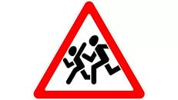**«Дети»**

Посреди дороги дети,

Мы всегда за них в ответе.

Чтоб не плакал их родитель,

Будь внимателен, водитель!

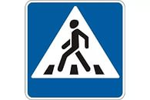**«Пешеходный переход»**

Здесь наземный переход,

Ходит целый день народ.

Ты, водитель, не грусти,

Пешехода пропусти!

**«Движение запрещено»**

Этот знак, ну очень строгий,

Коль стоит он на дороге.

Говорит он нам: «Друзья,

Ездить здесь совсем нельзя!»

**«Место остановки автобуса»**

В этом месте пешеход

Терпеливо транспорт ждет.

Он устал пешком шагать,

Пассажиром хочет стать.

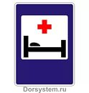

**«Больница»**

Если нужно вам лечиться,

Знак подскажет, где больница.

Сто серьезных докторов

Там вам скажут: «Будь здоров!»



**«Движение без остановки запрещено!»**

Ты, шофер, не торопись,

Видишь знак – остановись!

Прежде, чем продолжить путь,

Осмотреться не забудь!

**5 конкурс** Подвижная игра **«Подбери пару».** Знак разрезается пополам. У каждого ребенка половинка. Звучит музыка «Гиподинамия» в исполнении Валерия Леонтьева, дети передвигаются по залу. Музыка останавливается, дети находят свою половинку и объясняют свой знак.

**Ведущий:** *загадывает загадку, дети отгадывают:*

Он вежливый и строгий,   
 Известен на весь мир.

Он на улице широкой  
 Самый главный командир!

*Заходит мальчик «Светофор». Проводит с детьми малоподвижную игру.*

**6 конкурс «Будь внимателен».** У Светофора три круга: красный, жёлтый и зеленый. Он показывает их по одному, дети выполняют движения: зеленый- бег на месте, желтый хлопать в ладоши, красный – замереть. Кто ошибается выбывает из игры.

*Рефлексия*

**Ведущий:** следующий наш конкурс игра «Синквейн» (художественная форма рефлексии, написанная по определенным правилам. 1 строка – слово (что), 2 строка – два слова (какой-ая),3 строка – три слова, описывающие действия (что делают),4 строка – предложение, 5 строка –ассоциация с первым словом). Если ребенку требуется помощь, помогают воспитатели.

**7 конкурс Капитанов «Синквейн».** Дети получают карточки с рисунком светофора и машины. Им предложено составить синквейн самому или с помощью детей из команды.

Пример:

Машина

легковая, пожарная

перевозит, едет, мигает

мой папа любит машины

транспорт

**Ведущий**: наш праздник заканчивается. Если правила ты знаешь, и всегда их соблюдаешь. Смело в путь! Вперед иди, за собой друзей веди! На дорогах выигрывает тот, кто знает правила дорожного движения. Слово инспектору ГИБДД.

Ведущие поют: песня (на мотив песни «Голубой вагон»).

Быстро время пробежало и уплыло вдаль,

Встречи с нами ты уже не жди.

Рассказали мало, не успели, жаль,

Но еще минута впереди.

Знаки дорожные,

Важные, сложные,

Трудно вас выучить,

Но без вас нельзя.

Знаки дорожные,

Сложные, сложные,

С вами дружить должны

Все – и я, и ты.

Светофор моргает нам глазищами,

Отдает команды точно в срок,

Указаниям мы будем следовать,

И не будет никаких тревог.

Знаки дорожные,

Важные, сложные,

Трудно вас выучить,

Но без вас нельзя.

Знаки дорожные,

Сложные, сложные,

С вами дружить должны

Все – и я, и ты.

Знаки дорожные,

Важные, сложные,

Трудно вас выучить,

Но без вас нельзя.

Знаки дорожные,

Сложные, сложные,

С вами подружимся

И ты, и я.

Мы очень надеемся, что наше мероприятие поможет вам, ребята, быть более внимательными и осторожными на дорогах! До свидания!

